第01讲 走进细胞
【学习目标】

1.了解细胞学说的建立过程，理解细胞学说内容及意义。

2.学习和理解“归纳法”，运用“归纳法”解释和解决生物学问题。

3.认识生命系统的结构层次，理解细胞是基本的生命系统，建立细胞是生命活动的基本单位的观点。
4.初步了解病毒生命活动离不开细胞，理解病毒与人类健康的关系。
5.通过观察多种多样的细胞，掌握高倍镜的使用方法。
6.通过观察多种多样的细胞，认识在形态和结构上具有多样性。
7.通过比较原核细胞和真核细胞的结构，理解细胞的多样性和统一性。

【基础知识】

一、细胞学说及其建立过程
项目 | 主要内容
细胞学说的要点 | ①细胞是一个有机体，一切动植物都由细胞发育而来，并由细胞和细胞产物所构成；
 | ②细胞是一个相对独立的单位，既有它自己的生命，又对与其他细胞共同组成的整体生命起作用；
 | ③新细胞是由老细胞分裂产生的。
细胞学说建立的过程 | ①法国的科学家比夏通过对器官的器官的解剖观察，指出器官由组织构成。
 | ②用显微镜第一次观察到细胞并命名为cell——细胞的科学家是罗伯特·虎克；用自制的显微镜观察到不同形态的细菌、红细胞和精子等的是列文虎克。
 | ③细胞学说是施莱登和施旺首先提出的，细胞学说理论的形成是科学观察和归纳概括的结合的产物。
 | ④细胞学说提出后，耐格里发现植物分生区新细胞的产生是细胞分裂的结果；魏尔肖总结出“细胞通过分裂产生新细胞”。
细胞学说创立的意义 | 细胞学说揭示了动物和植物的统一性，从而阐明了生物界的统一性。
1.细胞学说的创立
①细胞的发现者和命名者为英国科学家罗伯特·虎克，细胞学说不是发现细胞的科学家创立的。
②细胞学说的主要建立者是德国植物学家施莱登和德国动物学家施旺。
2.细胞学说的内容
①细胞学说的范围是一切“植物和动物”（不包括病毒）都是由细胞发育而来，并由细胞和细胞产物所构成；不是“一切生物”，病毒没有不是由细胞发育而来，也不是由细胞和细胞产物所构成的。
②新细胞的来源是分裂产生的，而不是“从细胞内部产生的”。
③新细胞并不是全部来源于细胞的分裂，受精作用和细胞融合也能产生新细胞。
特别提醒：细胞学说提示了动物和植物的统一性，而没有体现差异性。
二、生命系统
1.生命系统的结构层次
结构  层次 | 概念 | 举例
 |  | 冷箭竹 | 大熊猫
细胞 | 细胞是生物体结构和功能的基本单位 | 表皮细胞、叶肉细胞 | 上皮细胞、肌肉细胞
组织 | 由细胞分化产生的形态、结构与功能相同的细胞群，与细胞间质联合在一起构成 | 保护组织、营养组织、分生组织、输导组织 | 上皮组织、肌肉组织、结缔组织、神经组织
器官 | 几种不同的组织相互结合形成的能完成某种特定功能的结构 | 根、茎、叶、花、果实、种子 | 心脏、血管、脑、肝脏、肾脏、皮肤
系统 | 能共同完成一种或几种生理功能的多个器官按照一定的次序组合在一起构成系统 | 无系统层次 | 呼吸系统、消化系统、循环系统、泌尿系统等
个体 | 由若干器官或系统协同完成复杂生命活动的单个生物，单细胞生物一个细胞构成一个个体 | 冷箭竹 | 大熊猫
种群 | 一定时间内聚集在一定区域中的同种生物个体的总和 | 四川王朗自然保护区的所有冷箭竹 | 四川王朗自然保护区的所有大熊猫
群落 | 一定时间内聚集在一定区域中的各种生物种群的集合 | 四川王朗自然保护区的所有生物
生态系统 | 由群落与周围无机环境相互作用构成 | 四川王朗自然保护区
生物圈 | 地球上所有的生物与其环境所构成的统一整体 | 地球上所有生态系统相互关联构成的生态系统
2.生命活动离不开细胞
事实一：病毒没有细胞结构，但必须依赖活细胞才能进行生命活动，如病毒的增殖是在细胞中进行的。
事实二：单细胞生物能够独立完成生命活动。
事实三：多细胞生物依赖各种分化的细胞密切合作，共同完成一系列复杂的生命活动。
【归纳提升】
①各种生理活动的基础是细胞代谢；
②生长发育的基础是细胞增殖、分化；
③遗传与变异的基础是细胞内基因的传递和变化。
3.系统和生命系统
①系统是指彼此间相互联系、相互作用的组分有规律地结合而形成的整体。
②一种物质、一个分子或一个原子是一个系统，但不是生命系统，因为生命系统能完成一定的生命活动，单靠一个分子或一个原子是不可能完成生命活动的。
③生命系统的各个层次各自具有特定的组成、结构和功能，但又层层相依、相互联系；各层次生命系统的形成、维持和运转都是以细胞为基础的。
④细胞是地球上最基本的生命系统，生物圈是地球上最大的生命系统。
⑤并不是所有生物都具有生命系统的每个层次，如单细胞生物没有组织、器官、系统这三个层次，植物没有系统这一个层次。
⑥病毒不能脱离细胞独立完成生命活动不属于生命系统的层次。
三、病毒
1.病毒概述
病毒是一种非细胞生命形态，它由核酸和蛋白质外壳构成，病毒没有自己的代谢机构，没有酶系统。因此病毒离开了宿主细胞，就不能进行任何生命活动、也不能独立自我繁殖。按照病毒的宿主细胞不同，病毒分为植物病毒、动物病毒和细菌病毒；按照病毒的核酸类型，病毒可分为DNA病毒、RNA病毒。
2.病毒辨析
①病毒一旦离开活细胞就不能表现生命现象，病毒这类非细胞结构的生物只有依赖细胞才能存活，其生命活动离不开细胞。病毒能够在宿主细胞内进行繁殖，表现出相应的生命现象，说明病毒属于生物。
②不能用普通培养基培养病毒：病毒没有细胞结构，营寄生生活，只能在活细胞内进行生命活动，所以只能用活的细胞来培养。
③病毒的侵染细胞具有特异性：如SARS病毒和新冠病毒特异性侵染人的呼吸道或肺部细胞。
四、归纳法
1.归纳法概述
归纳法是指由一系列具体事实推出一般结论的思维方法。根据依据事实的不同可分为完全归纳法和不完全归纳法，两者之间的区别是：
项目 | 完全归纳法 | 不完全归纳法
考察的对象范围 | 考察了某一类事物的 所有 对象 | 考察了某一类事物的 部分 对象
结论的可靠程度 | 结论是 真实可靠的 | 结论 不一定 真实可靠，有时存在例外的可能
2.归纳法分类
①归纳法是由一些具体事实推出一般结论的科学方法，分为完全归纳法和不完全归纳法两类。
②归纳法的过程包括：搜集和积累一系列材料或知识→分析所得材料的基本特征，寻找其共同规律→描述或概括所得材料的共同规律，对同类或不同类事物作出预测。
③完全归纳法推理是根据某类事物每一对象都具有某种属性,从而推出该类事物都具有该种属性的结论。运用完全归纳推理要获得正确的结论,必须满足两条要求:一是在前提中考察了一类事物的全部对象，二是前提中对该类事物每一对象所作的断定都是真的。
④不完全归纳推理是根据某类事物部分对象都具有某种属性,从而推出该类事物都具有该种属性的结论。所得的结论可能是正确的，也可能是不正确的。

五、显微镜的结构
1.显微镜的结构
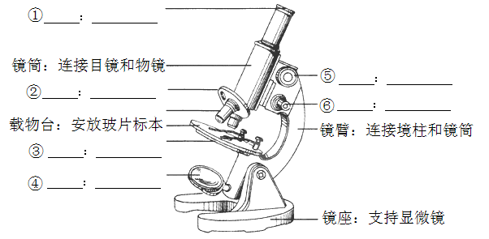
①目镜：放大物像 ②转换器：转换物镜 ③遮光器：调节进光量 ④反光镜：反射光线 ⑤粗准焦螺旋：一般调焦 ⑥细准焦螺旋：精细调焦
1.目镜和物镜

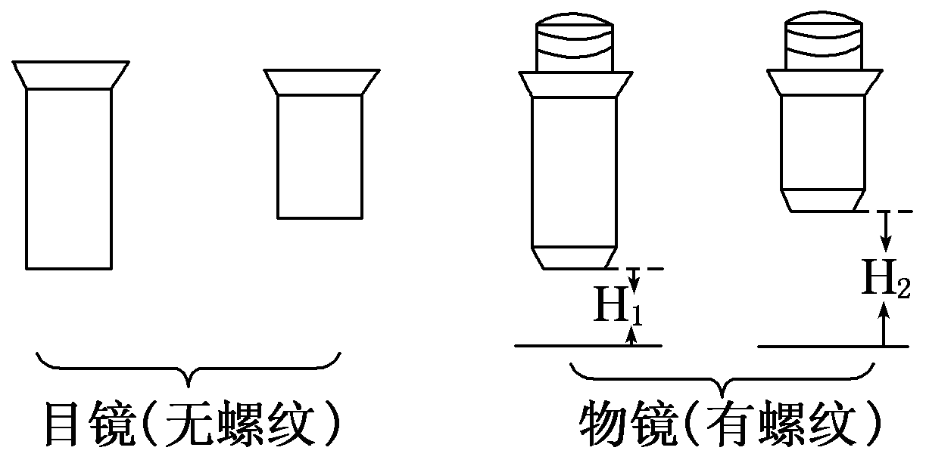

①目镜没有螺纹，目镜越长，放大倍数越小，反之则放大倍数越大。

②物镜有螺纹，物镜越长，放大倍数越大，距装片距离越近，如H1；反之则放大倍数越小，距装片距离越远，如H2。
2.显微镜放大倍数

显微镜的放大倍数是指物像长度或宽度的放大倍数，而不是面积或体积。总的放大倍数是目镜放大倍数与物镜放大倍数的乘积。
3.显微镜放大倍数、视野大小和视野亮度等关系

2.显微镜放大倍数、视野大小、视野亮度的关系
 | 放大倍数 | 视野范围 | 视野亮度 | 目标数目 | 目标面积
低倍镜 | 小 | 大 | 亮 | 多 | 小
高倍镜 | 大 | 小 | 暗 | 少 | 大
4.高中生物需要使用显微镜观察的实验

观察细胞的多样性、生物组织中的脂肪检测和观察、观察叶绿体的形态和分布、观察植物细胞的质壁分离与复原、观察根尖分生区细胞的有丝分裂、观察蝗虫细胞减数分裂装片、低温诱导染色体数目加倍。
六、高倍镜的使用
1.显微镜的使用流程
取镜安放→对光→放置临时装片或永久切片→低倍镜观察→高倍镜观察。
2.高倍镜的使用
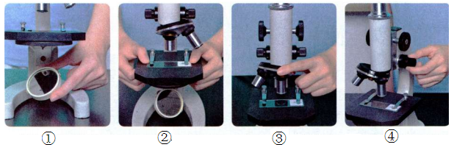
特别提醒：
①转动反光镜可以调节视野亮度。光线太亮时，使用小光圈，改用平面镜，使视野变暗；光线太暗时，使用大光圈，改用凹面镜，使视野变亮。
②在低倍镜下观察清楚后，把要放大观察的物像移至视野中央。
③转动转换器，换上高倍物镜。
④用细准焦螺旋调焦并观察。
⑤找观察对象要用低倍镜。低倍镜放大倍数小，观察的范围广，所以很方便找到要的观察的对象。
⑥移动装片要在低倍镜下完成。此时可以观察到移动装片方向与物像移动方向的关系。
⑦转动转换器前无需提高镜筒。
⑧换成高倍镜后，只能动细准焦螺旋。
3.高倍镜的使用操作示例
取显微镜，安
放在实验台
压片
调粗准焦螺旋
低倍镜观察
移动装片，使目标位于视野中央
转动转换器，换高倍物镜
调节细准焦螺旋，是物象清晰
高倍镜观察
对光

七、原核细胞和真核细胞
1.细菌和蓝细菌
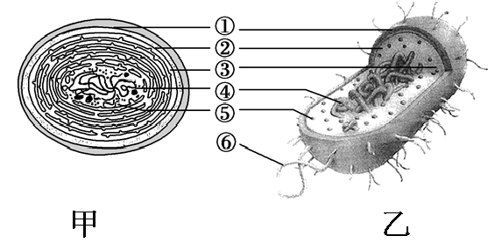
（1）生物名称：甲为蓝细菌，乙为大肠杆菌。
（2）结构名称：①为细胞壁、②为细胞膜、③为细胞质、④为拟核、⑤为核糖体、⑥为鞭毛。
（3）生活方式：甲生物细胞中因含有藻蓝素和叶绿素，能进行光合作用，为自养生物；乙生物多数种类营腐生或寄生生活，为异养生物。
【特别提醒】蓝细菌的细胞比其他的细菌大，淡水水域污染后富营养化，导致蓝细菌和绿藻等大量繁殖形成水华,影响水质和水生动物的生活。蓝细菌中的发菜已被列为国家 一级重点保护生物，除此之外，色球蓝细菌、颤蓝细菌、念珠蓝细菌都属于蓝细菌。
2.原核细胞与真核细胞比较
种类 | 原核细胞 | 真核细胞
本质区别 | 无核膜为界限的细胞核 | 有核膜为界限的细胞核
细胞大小 | 较小 | 较大
细胞壁 | 有（支原体无） | 动物无，植物和真菌有
细胞器 | 只有核糖体，无其他复杂的细胞器 | 有核糖体及其他复杂的细胞器
细胞核 | 拟核中没有染色体，有环状的DNA分子 | 成型的细胞核中有染色体
生物类群 | 蓝细菌（旧称蓝藻）、细菌、放线菌、衣原体、支原体、立克次氏体 | 植物、动物、真菌等
【归纳总结】
①绝大多数细菌命名时，菌字前都有描述形状的字，常见的有“球”、“弧”、“杆”和“螺旋”等，如金黄色葡萄球菌、霍乱弧菌、大肠杆菌和幽门螺旋菌等。
②病毒不具备细胞结构，既不属于原核生物，也不属于真核生物。
③原生生物不属于原核生物，而属于真核生物，如变形虫、草履虫、眼虫等。
特别提醒：
①能进行光合作用的生物不等于是真核生物（如蓝细菌）；
②原生生物（如草履虫）不是原核生物；
③能进行有氧呼吸的生物（如硝化细菌）不等于是真核生物；
④没有细胞核的细胞（哺乳动物成熟的红细胞）不等于是原核细胞；
⑤生物名称中带“菌”字的不一定都是细菌，如酵母菌、霉菌（青霉、毛霉等）是真核生物，但“菌”字前带有表示形状“杆”“螺旋”“弧”“球”等字的一般是细菌。
八、细胞的多样性和统一性
1.细胞的多样性
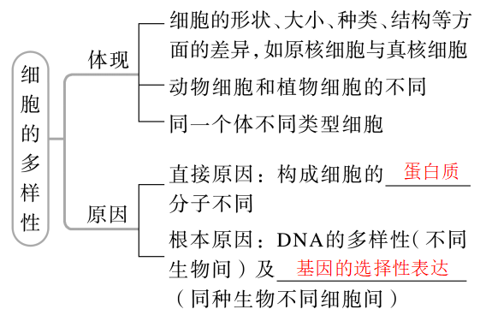
2.细胞的统一性
①在化学组成上：组成不同细胞的元素和化合物种类基本一致。
②在细胞结构上：都有细胞膜、细胞质与核糖体。
③在遗传物质方面：都以DNA为遗传物质，且共用一套遗传密码子。
④在能源物质方面：都以ATP为直接能源物质。
⑤在细胞增殖方面：都是通过细胞分裂的方式增殖。
【特别提醒】
①原核细胞与真核细胞的不同点体现了细胞的多样性。
②原核细胞与真核细胞的共同点体现了细胞的统一性。
【考点剖析】
考点一：细胞学说
例1．（2022·湖南·高一学业考试）下列关于细胞学说及其建立的叙述错误的是（ ）
A．细胞学说主要是由施莱登和施旺提出的
B．细胞学说的重要内容之一是动物和植物都是由细胞发育而来的
C．细胞学说阐明了生物界的统一性
D．细胞学说认为细胞分为真核细胞和原核细胞
【答案】D
【解析】细胞学说主要是由德国科学家施莱登和施旺提出，A正确；细胞学说的重要内容之一是动物和植物都是由细胞发育而来的，并由细胞和细胞产物所构成，B正确；细胞学说的意义是阐明了生物界的统一性，C正确；细胞学说并没有指出细胞分为真核细胞和原核细胞，D错误。
考点二：生命系统的结构层次
例2．（2021·河北·高一学业考试）下图是人体生命系统结构的四个层次，其中属于系统层次的是
A． B．
C． D．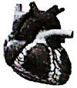
【答案】C
【解析】生命系统的结构层次由小到大依次是细胞、组织、器官、系统、个体、种群、群落、生态系统和生物圈。图A是心肌组织，A错误；图B是心肌细胞，B错误；图C是血液循环系统，C正确；图D是心脏，属于器官，D错误。
考点三：病毒
例3．（2020·全国·高考真题）新冠病毒是一种RNA病毒。新冠肺炎疫情给人们的生活带来了巨大影响。下列与新冠肺炎疫情防控相关的叙述，错误的是（ ）
A．新冠病毒含有核酸和蛋白质，通过核酸检测可排查新冠病毒感染者
B．教室经常开窗通风可以促进空气流动，降低室内病原微生物的密度
C．通常新冠肺炎患者的症状之一是发烧，因此可以通过体温测量初步排查
D．每天适量饮酒可以预防新冠肺炎，因为酒精可以使细胞内的病毒蛋白变性
【答案】D
【解析】病毒一般由蛋白质和核酸构成，具有严整的结构，营寄生生活，通过侵染宿主进行增殖，进入宿主细胞后具有遗传和变异的特征，离开活细胞后不再进行生命活动。新冠病毒是一种RNA病毒，由RNA和蛋白质构成，RNA携带特定的遗传信息，因此通过核酸检测可排查新冠病毒感染者，A正确；教室经常开窗通风有利于室内与室外的空气交换，病原微生物也能随空气流动到室外，B正确；感染新冠肺炎的患者体内会发生免疫反应，使体温升高，正常人体温一般维持在37℃，因此可以通过体温测量初步排查，C正确；75%左右的酒精具有杀菌作用，饮酒的度数一般不能达到75%，且长期饮酒对人体会产生损害，免疫力下降，因此每天适量饮酒不能预防新冠肺炎，D错误。
考点四：细胞是基本的生命系统
例4．（2021·河北·高一学业考试）细胞是基本的生命系统。下列有关叙述错误的是
A．单细胞生物都不能独立完成生命活动
B．动植物进行各种生理活动的基础是细胞代谢
C．动植物生长发育的基础是细胞增殖和分化
D．生物遗传和变异的基础是细胞内基因的传递和变化
【答案】A
【解析】细胞是生命活动的结构单位和功能单位，病毒没有细胞结构，不能独立生活，必须寄生在细胞中进行生活。生命活动离不开细胞是指单细胞生物每个细胞能完成各种生命活动，多细胞生物通过各种分化细胞协调完成各种复杂的生命活动。单细胞生物依靠单个细胞完成各项生命活动，A错误；动植物的各种生理活动都以细胞代谢为基础，如动植物的细胞呼吸，B正确；动植物的生长发育包括细胞数目和种类的增多，以细胞增殖和分化为基础，C正确；生物的遗传与变异以细胞内基因的传递和变化为基础，D正确。
考点五：显微镜的结构
例5．（2021·河北·高一学业考试）下图是光学显微镜的目镜和物镜。利用显微镜观察装片时，放大倍数最大的组合是（ ）
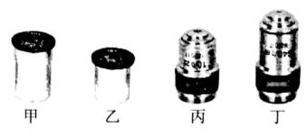
A．甲与丙 B．甲与丁 C．乙与丙 D．乙与丁
【答案】D
【解析】甲是低倍目镜，丙是低倍物镜，甲与丙组合的放大倍数最小，A错误；甲是低倍目镜，丁是高倍物镜，甲与丁组合的放大倍数不是最大的，B错误；乙是高倍目镜，丙是低倍物镜，乙与丙组合的放大倍数不是最大的，C错误；乙是高倍目镜，丁是高倍物镜，乙与丁组合的放大倍数最大，D正确。
考点六：显微镜的使用
例6．（2021·江苏·高二学业考试）用显微镜观察玻片标本，在低倍镜下观察到甲图后，再用高倍镜继续观察右上方的4个细胞（结果如乙图所示），首先进行的操作是（ ）
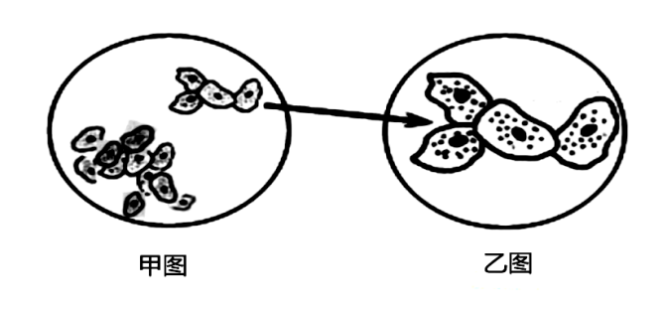
A．直接换上高倍物镜观察，不清晰时调节细准焦螺旋
B．换上倍数更大的目镜和物镜，再调节好光圈的大小
C．先调节反光镜和光圈，使物像变得更加明亮、清晰
D．向左下方移动玻片标本，将四个细胞移至视野中央
【答案】C
【解析】在显微镜中成的像是倒像，如果发现物像位于视野的右上方，它实际上位于玻片标本的左下方，所以要移到中央，应向右上方移动。我们可以这样记，物像位于视野的哪个方向，就向哪个方向移动，才能移到视野中央。用显微镜观察玻片标本，在低倍镜下观察到甲图后，将装片向右上方移动，使物像移到视野中央，再换用高倍镜观察，此时放大倍数增大，视野变暗，不便观察，首先进行的操作是先调节反光镜和光圈，使物像变得更加明亮、清晰，以便观察，因而ABD错误，C正确。
考点七：细菌和蓝细菌
例7．（2022·福建·高二学业考试）下图是蓝细菌（旧称蓝藻）的细胞模式图，厦门中学生助手将其归入原核生物，最主要依据是这类生物的细胞没有（ ）
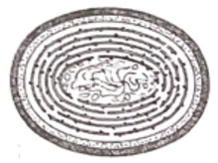
A．完整的细胞膜 B．成型的细胞核 C．颗粒状的核糖体 D．环状的DNA分子
【答案】B
【解析】图示结构没有核膜包被的细胞核，因此为原核细胞，B正确，ACD错误。
考点八、原核细胞和真核细胞
例8．（2021·浙江·高一学业考试）下图所示是四种不同的生物，下列相关叙述正确的是（ ）
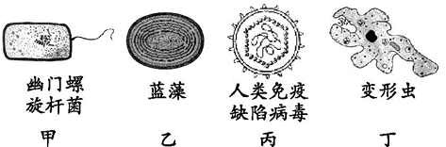
A．甲和乙的主要区别在于乙具有细胞壁
B．丙和丁的主要区别在于丙具有拟核
C．甲和丙的主要区别在于甲具有细胞结构
D．乙和丁的主要区别在于丁没有核膜
【答案】C
【解析】幽门螺旋杆菌属于原核生物中的细菌，乙为原核生物中的蓝藻，它们均具有细胞壁结构，A错误；丙为病毒，病毒没有细胞结构，因此没有拟核，B错误；甲是原核生物，具有细胞结构，而丙是病毒，没有细胞结构，C正确；变形虫属于真核生物中的单细胞动物，因此乙和丁的主要区别在于乙没有核膜，D错误。
考点九、细胞的多样性和统一性
例9．（2020·北京·高考真题）丰富多彩的生物世界具有高度的统一性。以下对于原核细胞和真核细胞统一性的表述，不正确的是（ ）
A．细胞膜的基本结构是脂双层 B．DNA是它们的遗传物质
C．在核糖体上合成蛋白质 D．通过有丝分裂进行细胞增殖
【答案】D
【解析】原核细胞（如细菌、蓝藻）与真核细胞相比，最大的区别是原核细胞没有被核膜包被的成形的细胞核（没有核膜、核仁和染色体）；原核生物没有复杂的细胞器，只有核糖体一种细胞器，但原核生物含有细胞膜、细胞质等结构，也含有核酸（DNA和RNA）和蛋白质等物质。原核细胞通过二分裂进行细胞增殖，有丝分裂是真核细胞的增殖方式，D不正确。
【真题演练】
1.（2021·河北·高一学业考试）首先用显微镜观察到植物木栓组织中的“小室”，并将其命名为“细胞”的科学家是
A．施莱登 B．摩尔根 C．达尔文 D．罗伯特·虎克
2．（2022·福建·高二学业考试）细胞学说作为生物学大厦的基石，对生物学的发展具有重大的意义。它揭示了生物界的（ ）
A．统一性 B．多样性 C．特异性 D．层次性
3．（2020·陕西·高二学业考试）细胞学说就像原子论之于化学一样，对于生物学的发展具有重大的意义。下列相关叙述错误的是（ ）
A．细胞学说认为新细胞可以从老细胞中产生
B．细胞学说揭示了动物和植物结构的统一性
C．显微镜技术的发展对细胞学说的建立没有产生影响
D．细胞学说建立的过程，是一个在科学探究中开拓、继承、修正和发展的过程
4．（2022·云南·高二学业考试）下列叙述与细胞学说不相符的是（ ）
A．一切动植物都由细胞发育而来
B．细胞学说的建立者主要是施莱登和施旺
C．所有的动物细胞都能单独完成各项生命活动
D．细胞学说揭示了动物和植物的统一性
5．（2021·陕西·高二学业考试）细胞学说建立于19世纪，是自然科学史上的一座丰碑。下列关于细胞学说的叙述错误的是（ ）
A．揭示了动植物细胞的统一性
B．标志着生物学的研究进入了分子水平
C．建立者主要是德国科学家施莱登和施旺
D．显微镜技术的使用在细胞学说建立过程中发挥了重要作用
6．（2021·河北·高一学业考试）森林公园里的灰喜鹊是马尾松的“保护神”，该区域内所有的灰喜鹊构成了
A．种群 B．群落 C．生态系统 D．生物圈
7．（2021·河北·高一学业考试）下图为某类冠状病毒结构模式图。下列相关表述错误的是
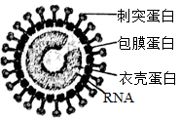
A．能独立进行生命活动 B．遗传物质是RNA
C．不具有细胞结构 D．经灭活可制备疫苗
8．（2021·辽宁·高考真题）下列有关病毒在生物学和医学领域应用的叙述，错误的是（ ）
A．灭活的病毒可用于诱导动物细胞融合
B．用特定的病毒免疫小鼠可制备单克隆抗体
C．基因工程中常用噬菌体转化植物细胞
D．经灭活或减毒处理的病毒可用于免疫预防
9.（2018·上海·高考真题）用光学显微镜观察装片时，下列操作正确的是（ ）
A．将物镜对准通光孔 B．先用高倍镜，后用低倍镜观察
C．移动装片可确定污物在物镜上 D．使用高倍镜时，用粗调节器调节
10．（2009·广东·高考真题）使用显微镜观察洋葱根尖细胞染色体的基本步骤包括：①调节细准焦螺旋；②转换高倍镜；③把分裂中的细胞移至视野中央；④将洋葱永久装片放在低倍镜下观察。正确的操作顺序是（ ）
A．①②③④ B．②①④③ C．③②④① D．④③②①
11.（2021·贵州·高二学业考试）用光学显微镜观察黑藻叶肉细胞临时装片时，在下列目镜和物镜的组合中，放大倍数最大的是（ ）
A．目镜10×，物镜40× B．目镜5×，物镜40×
C．目镜10×，物镜10× D．目镜5×，物镜10×
12．（2019·江苏高二学业考试）在观察装片时，由低倍镜换成高倍镜，细胞大小、细胞数目、视野亮度的变化（ ）
A．变大、变少、变暗 B．变大、变多、变亮
C．变小、变多、变暗 D．变小、变多、变亮
13．（2022·云南·高二学业考试）在“使用高倍显微镜观察几种细胞”实验中，若观察到的细胞位于视野的左上方，欲将其移到视野的中央，载玻片的移动方向是（ ）
A．右下方 B．右上方 C．左下方 D．左上方
14．（2021·四川·高二学业考试）在用显微镜观察叶绿体时，若看到某一叶绿体位于视野的左上方，为将其移至视野中央，应该进行的操作是（ ）
A．增大光圈 B．转动转换
C．将装片向左上方移动 D．调节细准焦螺旋
15．（2020·山西·高二学业考试）使用高倍显微镜观察装片时，先在低倍镜下观察到清晰的物像，然后转动转换器换成高倍镜，为观察到清晰明亮的物像，除调节细准焦螺旋外，还需调节反光镜和光圈。正确的操作是（ ）
A．使用平面镜，放大光圈 B．使用平面镜，缩小光圈
C．使用凹面镜、放大光圈 D．使用凹面镜，缩小光圈
16．（2021·广东·高二学业考试）如下图所示，1、2为物镜，3、4为目镜，5、6为观察时物镜与标本切片间的距离，哪种组合情况下，显微镜的放大倍数最大（ ）
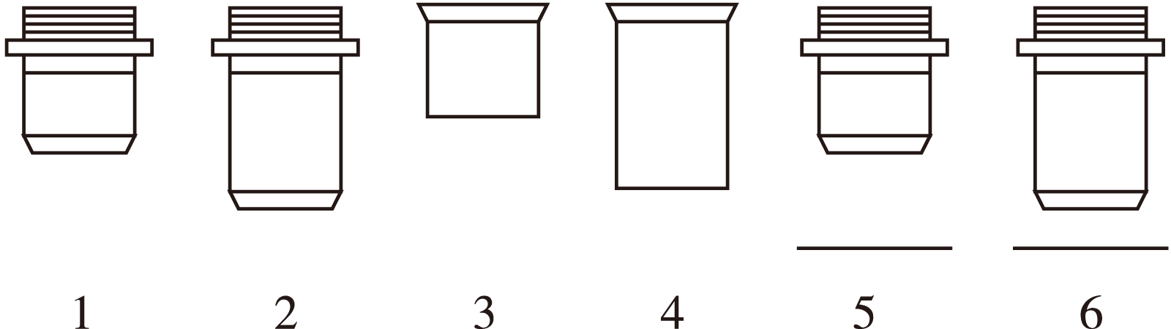
A．1、3、5 B．2、4、6 C．2、3、6 D．2、4、5
17．（2022·江苏徐州·高二学业考试）淡水水域污染、富营养化，会导致蓝细菌的大量繁殖，影响水质和水生动物的生活。下列有关蓝细菌的叙述，正确的是（ ）
A．有成形的细胞核 B．具有线粒体 C．能进行光合作用 D．没有核糖体
18．（2021·福建·高考）下列关于蓝藻和菠菜的叙述，正确的是（ ）
A．光合色素的种类和功能都相同 B．细胞膜的成分都有脂质和蛋白质
C．DNA复制都需要线粒体提供能量 D．都能在光学显微镜下观察到叶绿体
19．（2021·湖南·高考真题）关于下列微生物的叙述，正确的是（ ）
A．蓝藻细胞内含有叶绿体，能进行光合作用
B．酵母菌有细胞壁和核糖体，属于单细胞原核生物
C．破伤风杆菌细胞内不含线粒体，只能进行无氧呼吸
D．支原体属于原核生物，细胞内含有染色质和核糖体
20．（2016·四川·高考真题）下列有关细胞共性的叙述，正确的是
A．都具有细胞膜但不一定具有磷脂双分子层
B．都具有细胞核但遗传物质不一定是DNA
C．都能进行细胞呼吸但不一定发生在线粒体中
D．都能合成蛋白质但合成场所不一定是核糖体
21．（2020·青海·高二学业考试）图A为蓝藻细胞的结构示意图，图B为水绵细胞的结构示意图。请据图分析完成下列问题：
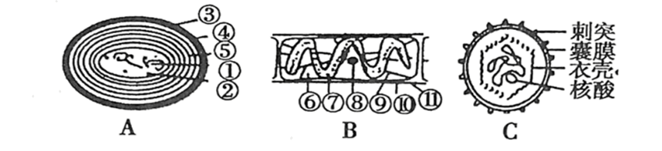
（1）与水绵细胞相比较，由于①____________没有____________包被，所以蓝藻细胞属于原核细胞。
（2）由于蓝藻细胞和水绵细胞都能进行光合作用，因而都属于____________生物。但其光合作用的物质基础和结构基础不同： B具有____________结构，而A没有；A具有____________，而B没有。
（3）新型冠状病毒于2020年1月12日被世界卫生组织命名为“2019-nCoV”，它的模式图可用_______图表示。
（4）图中能同时表示生命系统细胞与个体层次的是__________图，不属于生命系统的是____________图。
（5）要从图中图1的视野变换到图2的视野，应转动转换器由低倍镜调制____________，再转动_____________使物像更加清晰。
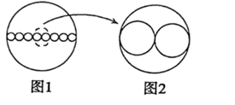
【过关检测】
1.细胞学说的建立过程是科学家探究、开拓、修正和发展的过程，这充分表现了科学研究的艰难曲折。下列叙述正确的是（ ）
A.英国科学家胡克最终建立了细胞学说
B.细胞学说揭示了生物的统一性和多样性
C.德国科学家施旺提出“所有的植物都是由细胞构成的”
D.德国科学家魏尔肖总结出“所有的细胞都来源于已经存在的细胞”
2.通过分析细胞学说建立的过程，领悟到科学发展不具有以下哪个特点（ ）
A.科学理论的形成需要观察与归纳概括的结合
B.由不完全归纳法所得出的结论都是可信的
C.科学发现的过程离不开技术进步的支持
D.科学学说的建立是一个不断修正和发展的过程
3.生命活动离不开细胞，下列说法不正确的是（ ）
A.单细胞草履虫的运动和分裂
B.缩手反射的完成是由多个细胞参与的
C.松鼠的单个细胞也能完成各种生命活动
D.病毒无细胞结构，其生命活动也离不开细胞
4．玉米个体的生命系统按由小到大的结构层次是（ ）
A.细胞、组织、器官、系统 B.细胞、器官、组织、系统
C.细胞、组织、器官、个体 D.细胞、组织、系统、个体
5.细胞学说和进化论被恩格斯列为19世纪自然科学的三大发现，下列有关细胞学说和进化论关系的叙述，正确的是（ ）
A.细胞是由老细胞产生的，说明变异是生物进化的材料
B.一切动植物都由细胞发育而来，说明生物进化是长期自然选择的结果
C.细胞是一个相对独立的单位，说明多细胞生物由单细胞生物进化而来
D.一切动植物都由细胞和细胞产物所构成，说明动植物由共同祖先进化而来
6.下列关于细胞学说的叙述，正确的是( )
A.生物体都从受精卵开始，经细胞分裂、分化形成
B.多细胞生物的细胞是相互独立、互不联系的单位
C.细胞学说使人们对生物学的认识进入分子水平
D.细胞学说建立与科学观察和归纳概括关系密切
7.某同学在进行大肠杆菌培养时，培养基不慎被污染，培养基中除出现若干大肠杆菌菌落外还滋生了其他细菌和真菌。从生命系统的结构层次来分析，下列叙述正确的是（ ）
A.培养皿中一个大肠杆菌菌落构成生命系统的一个种群层次
B.大肠杆菌菌落的一个大肠杆菌可以属于生命系统的不同层次
C.除大肠杆菌菌落外，滋生的其他细菌和真菌构成一个群落
D.培养皿中的培养基、所有大肠杆菌、细菌和真菌构成生态系统
8.生命活动离不开细胞，不包括下列内容中的（ ）
A.膝跳反射等生命活动的完成是以细胞为结构基础
B.生态系统中的物质和能量交换以细胞代谢为基础
C.转录和翻译是以细胞内基因的传递和变化为基础
D.菠菜植株的每个叶肉细胞也能完成各种生命活动
9.下列有关制作临时装片观察菠菜的保卫细胞的操作，不正确的（ ）
A.在载玻片中央滴一滴清水
B.用镊子撕取菠菜叶的表皮
C.把表皮在载玻片中央水滴中展开铺平后，盖上盖玻片
D.先用低倍镜找到气孔，换高倍镜把气孔移动视野中央
10．在光线明亮的实验室里，观察透明的口腔上皮细胞后再观察颜色较深的黑藻叶片细胞，为便于观察，此时应( )
A．改用凹面反光镜、扩大光圈 B．改用凹面反光镜、缩小光圈
C．改用平面反光镜、扩大光圈 D．改用平面反光镜、缩小光圈
11.下图为显微镜观察中的两个视野，其中细胞甲为主要观察对象，由视野(1)到视野(2)时，操作过程的正确顺序是（ ）
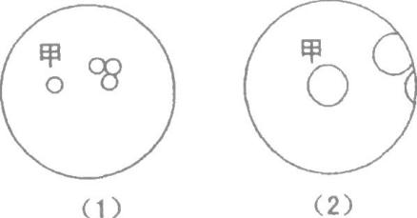
①转动粗准焦螺旋 ②转动细准焦螺旋
③调节光圈 ④转动转换器 ⑤移动玻片
A．①②③④ B．③①②⑤ C．⑤④③② D．④⑤①②
12.使用显微镜观察细胞时，可依据图像中特定的结构判断细胞的类型。下列叙述正确的是( )
A．若观察不到核膜，则一定为原核细胞
B．若观察不到叶绿体，则一定不是植物细胞
C．若观察到染色体，则一定为真核细胞
D．若观察到细胞壁，则一定为植物细胞
13．冠状病毒是自然界广泛存在的一大类病毒。2019年末新型冠状病毒感染者常见体征有发热、咳嗽、呼吸困难等，严重者出现肺炎、肺衰竭甚至死亡。下列有关描述错误的是（ ）
A．为预防新型冠状病毒感染，可以利用75%酒精给手消毒
B．与双链DNA病毒相比，新型冠状病毒更稳定，不易发生变异
C．新型冠状病毒能利用宿主细胞的能进行增殖
D．肺衰竭症状的出现说明机体的自我调节能力是有一定限度的
14.淡水水域污染后富营养化，导致蓝细菌和绿藻等大量繁殖会形成水华影响水质和水生动物的生活。下列有关蓝细菌和绿藻的叙述，正确的是（ ）
A.绿藻有以核膜为界限的细胞核，蓝细菌没有
B.绿藻有吸收和转化光能的叶绿素，蓝细菌没有
C.绿藻有核糖体能进行蛋白质合成，蓝细菌没有
D.绿藻有细胞壁保护细胞内部结构，蓝细菌没有
15.如图所示：甲图中有目镜、物镜，乙和丙分别表示不同物镜下观察到的图像。下面描述正确的是( )
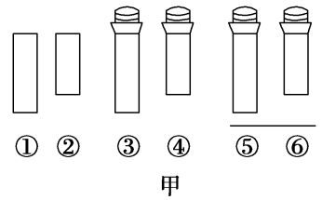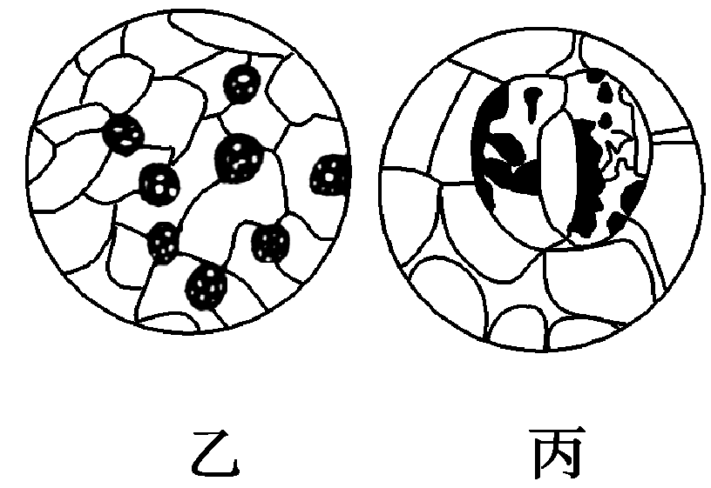
A.观察物像丙时应选用甲中①④⑥组合
B.从图中的乙转为丙，正确的调节顺序是：转动转换器→调节光圈→移动标本→转动细准焦螺旋
C.若丙是由乙放大10倍后的物像，则细胞的面积增大为原来的10倍
D.若丙图观察到的细胞是位于乙图右上方的细胞，从图中的乙转为丙时，应向右上方移动装片
16.七星湖是塞罕坝国家森林公园新开发的重点旅游风景点，水域深，水面广，野生鲫鱼资源丰富。湖内芦苇丛生，每年春秋有大批白天鹅、遗鸥、青章、鹤等十几种珍稀鸟类来此栖息。回答下面的问题：
（1）七星湖属于生命系统结构层次中的 ，是由 和 相互关联形成的一个统一整体。
（2）在生命系统的结构层次中，七星湖的一只野生鲫鱼属于 ，鲫鱼的心脏属于属于 ，心肌属于 。
（3）七星湖内的植物 （能，不能）构成群落这一生命系统层次，原因是
。
（4）以白天鹅为例从新陈代谢、生长发育和遗传信息传递等方面简要说明细胞是多细胞生物最基本的生命系统。
17.在人类历史上，出现过多次由各种病毒引起的大规模传染病，近几年爆发了非典（SARS）、禽流感、甲型H1N1流感等。科学家对病毒形态结构、繁殖特点和传播方式进行了不懈的探索研究，提出了一系列行之有效的防治措施。
（1）非典、禽流感、甲型H1N1流感的病原体属于病毒，它们的结构简单，由_________和_____组成，病毒只能生活在活生物的生物体细胞内，这种生活方式称为_________。
（2）甲型H1N1流感病毒属于混合型重组流感病毒，此病毒发生重组的是_____________。
（3）某地对一段时间内流感发病情况作了统计（见下图）。图中曲线在a点前快速上升的原因是_____________；有些人在病毒引起的传染病的预防以及治疗初期，会选择服用抗生素。你认为这种做法合适吗？利用生物学知识说明理由。____________________________________________________________
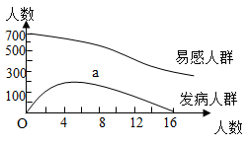
（4）甲型H1N1流感在墨西哥爆发后，墨西哥人为提醒人们预防甲型H1N1流感，给城市的雕塑上戴上了口罩（见下图）。戴口罩是一个很好的预防措施，写出除此以外另两个预防措施。
____________________________________________________________________
18.在使用显微镜观察多种细胞的实验中，甲、乙、丙三位同学在根尖永久装片时，分别遇到了不同的问题。分析他们出现问题的原因，并提出解决问题的方案。
（1）甲只见视野但看不到根尖图像。可能的原因是 ，排除的方法有 。
（2）乙低倍镜下图像清晰，换上高倍镜后找不到图像。可能的原因是 ，排除的方法有 。
（3）丙在低倍镜视野中发现有一异物，当移动装片时，异物不动，转换高倍镜后，异物仍可观察到。可能的原因是 ，排除的方法有 。
19.下列各图分别表示几种生物的基本结构单位。请据图回答下面的问题。
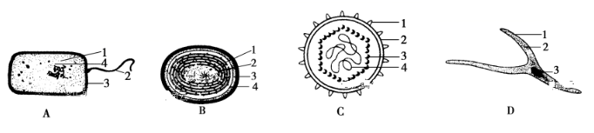
（1）最可能属于病毒的是________，它在结构上不同于其他三种生物的显著特点是 ____________；病毒的生活及繁殖必须在________内才能进行。
（2）图中属于原核细胞的是________（写字母），它在结构上不同于真核细胞的最显著特点是______________________。
（3）图中能进行光合作用的是__________（写字母），能完成此生理过程的物质基础是因为其内含有________________。
（4）________图展示了哺乳动物的平滑肌细胞，其遗传物质在存在方式上不同于其他三种生物的特点__________________________。
20.黑藻是一种常见的单子叶沉水植物，其叶片小而薄，叶肉细胞内有大而清晰的叶绿体，液泡无色。某同学利用黑藻进行观察细胞质流动以及观察黑藻叶肉细胞质壁分离和复原现象，实验步骤如下图所示。请据图回答:
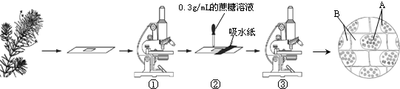
(1)在制作黑藻叶片临时装片时，先在载玻片上滴加________，把黑藻叶片放入并展平，然后加上___________，进行观察。
(2)步骤①中，可观察到黑藻叶肉细胞中的原生质层的位置是___________。
(3)若步骤②中，从一侧滴加的是加有伊红（植物细胞不吸收的红色染料）的0.3g/mL蔗糖溶液，则在显微镜下观察到A、B处颜色分别是__________________。
(4)现欲探究温度对黑藻细胞质流动的影响，请你简要写出实验的主要思路：__________

